##### MISA CON NIÑOS

##### 26 de diciembre del 2021

##### Navidad-Sagrada Familia-C

**Lucas *2,41-52: “Jesús iba creciendo***

***en sabiduría, en estatura y en gracia”.***

***Mensaje: Día de la Sgda. Familia***

***La FAMILIA, una casa a construir***

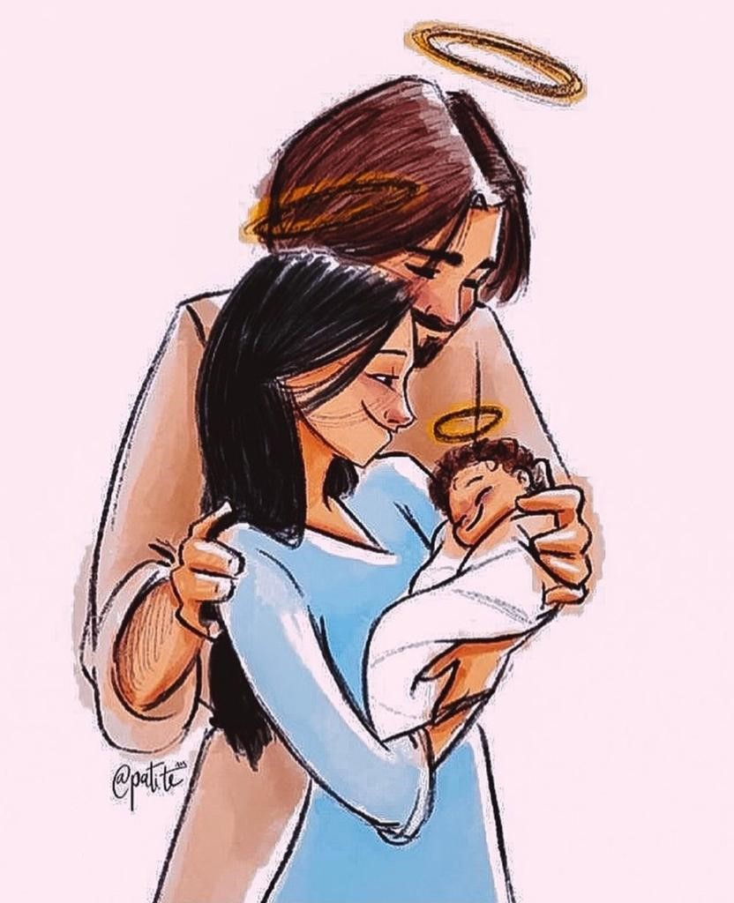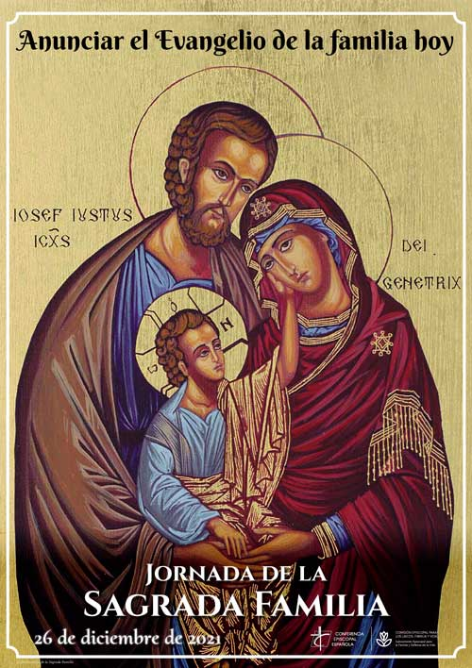

1. **ACOGIDA**

Monitor:

Hermanos y hermanas:Hace unos días celebrábamos la Navidad, Dios que se hizo uno de los nuestros y ha venido a compartir nuestra vida. Hoy contemplamos a aquel niño formando parte de una familia humana como las nuestras, con María y José que lo cuidan y le quieren. Recordemos, pues este domingo la Sagrada Familia de Jesús, María y José. Y recemos también por nuestras familias y por todas las familias del mundo con sus alegrías, temores y esperanzas, que Dios las bendiga a todas y sean “comunidades de vida y de amor”.

*(En la procesión de entrada podía ir alguna familia con sus hijos o un póster de la Sgda. Familia o un pergamino con una oración por la familia).*

SALUDO DEL SACERDOTE: Bendigamos a Dios que quiere ser uno más de nuestra familia. Que su paz, su amor y su gracia estén con vosotros.

1. **PETICIONES DE PERDÓN**

**Sacerdote:** Pidamos perdón por nuestras faltas hacia nuestras familias, hacia la familia del mundo y hacia la familia de la Iglesia:

* Padres: Porque en nuestra familia no hemos regalado amor, perdón y alegría a nuestro alrededor. Señor, ten piedad.
* Catequistas: Porque en la familia del mundo no sabemos cuidar lo que es de todos y no creamos concordia y paz. Cristo, ten piedad.
* Niños: Porque no queremos lo suficiente a la familia de la iglesia y la desprestigiamos. Señor, ten piedad.

1. 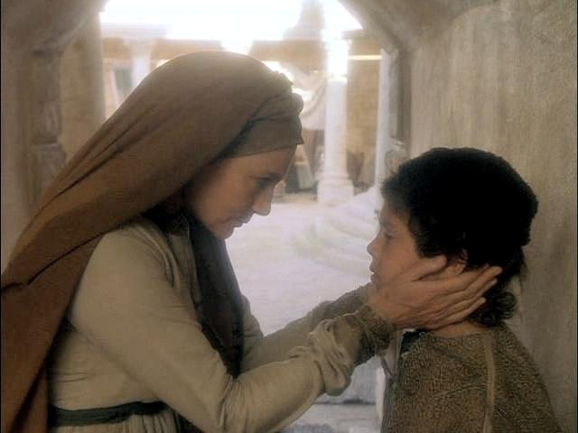**MONICIÓN A LAS LECTURAS**

Las lecturas nos hablan de que en la familia debe reinar la humildad, la dulzura, la comprensión, la fortaleza, la unión y el amor. Esto no ahorra los conflictos generacionales y las dificultades para entenderse. Tampoco José y María comprenden las palabras de Jesús. Pero aquella familia de Nazaret sale adelante, incluso en medio de dificultades. Es en período de prueba donde se ve la grandeza y profundidad del amor.

**LECTURAS**

**ECLESIÁSTICO 3, 2-6.12-14: *Quien teme al Señor honrará a sus padres.***

El Señor honra más al padre que a los hijos y afirma el derecho de la madre sobre ellos. **Quien honra a su padre expía sus pecados, y quien respeta a su madre es como quien acumula tesoros**. Quien honra a su padre se alegrará de sus hijos y **cuando rece, será escuchado.** Quien respeta a su padre tendrá larga vida, y quien honra a su madre obedece al Señor. **Hijo, cuida de tu padre en su vejez** y durante su vida no le causes tristeza. Aunque pierda e juicio, **sé indulgente con él** y no lo desprecies aun estando tú en peno vigor. Porque la **compasión hacia el padre** no será olvidada y te servirá para reparar tus pecados. *Palabra de Dios.*

**SAL.127:**

*Dichosos los que temen al Señor y siguen sus caminos.*

**COLOSENSES 3, 12-21: *La vida de familia vivida en el Señor.***

**SAN LUCAS 2, 41-52: *Los padres de Jesús lo encontraron en medio de los maestros.***

**Narrador:** Los padres de Jesús solían ir cada año a Jerusalén por la fiesta de la Pascua. Cuando cumplió doce años, subieron a la fiesta según la costumbre y, cuando terminó, se volvieron; pero el niño Jesús se quedó en Jerusalén, sin que lo supieran sus padres. Estos, creyendo que estaba en la caravana, anduvieron el camino de un día y se pusieron a buscarlo entre los parientes y conocidos; al no encontrarlo, se volvieron a Jerusalén buscándolo.

Y sucedió que, a los tres días, **lo encontraron en el templo, sentado en medio de los maestros,** escuchándolos y haciéndoles preguntas. Todos los que le oían quedaban asombrados de su talento y de las respuestas que daba.

Al verlo, se quedaron atónitos, y le dijo su madre:

**María:** *-«Hijo, ¿por qué nos has tratado así? Tu padre y yo te buscábamos angustiados».*

**Narrador:** Él les contestó:

**Jesús:** *-«¿Por qué me buscabais? ¿No sabíais que yo debía estar en las cosas de mi Padre?».*

**Narrador:** Pero ellos no comprendieron lo que les dijo. Él bajó con ellos y fue a Nazaret y estaba sujeto a ellos. **Su madre conservaba todo esto en su corazón. Y Jesús iba creciendo en sabiduría, en estatura y en gracia ante Dios y ante los hombres.**

***Palabra del Señor****.*

***(Narrador-María-Jesús)***

1. **CREDO DE LAS FAMILIAS**

*- Sacerdote: ¿Creéis en Dios que es Padre de la gran familia de la humanidad y que nos ha creado familia? Rta.- Sí creo.*

*- Sacerdote: ¿Creéis en Jesucristo, su hijo, nuestro señor, que nació en el seno de la sagrada familia de Nazaret, que murió y resucitó, y que nos unió como comunidad con los lazos del amor y de la fe? Rta.- Sí creo.*

*- Sacerdote: ¿Creéis en el Espíritu Santo, que es el vínculo de unidad de nuestras familias, en la gran familia de los cristianos, que es la Iglesia, en la comunión de los santos, con la familia del cielo, en el perdón de los pecados, en las relaciones fraternas, familiares y comunitarias, en la resurrección de los muertos y en la vida eterna? Rta.- Sí creo.*

**5.ORACIÓN DE LA COMUNIDAD**

*Sacerdote: Unidos en la oración hacemos llegar al Padre nuestras necesidades, diciendo:*

***R. Bendice a las familias, Señor.***

1. Que no le falte a los matrimonios el vino nuevo del amor y de la dulzura. ***Oremos.***
2. Que las familias sepan transmitir la confianza, la fidelidad, el compartir, la renuncia. ***Oremos.***
3. Que las familias encuentren momentos para orar, para vivir y celebrar la fe. ***Oremos.***
4. Que las familias en crisis busquen el encuentro, la comprensión, el diálogo, la paz y el perdón. ***Oremos.***
5. Que las mujeres no sean maltratadas en sus hogares, ni los niños mueran antes de nacer. ***Oremos.***
6. Que los jóvenes que no creen posible vivir un amor estable y duradero vean la realidad de tantas parejas que se quieren y se unen para siempre. ***Oremos.***
7. Que los niños no lloren ante la posibilidad de ver roto el ambiente protector de sus sueños. ***Oremos.***
8. Que nosotros, que hablamos de Ti como Padre, te presentemos con gestos y palabras familiares. ***Oremos.***

*Sacerdote: Señor, que al ver a nuestras familias descubramos a Dios Padre que nos ama y perdona. Por JCNS*.

**6. RENOVACIÓN DEL COMPROMISO MATRIMONIAL Bodas Oro o Plata**

SACERDOTE: Hermanos: Al recordar y celebrar que hace cincuenta o veinticinco años que unisteis vuestras vidas por el sacramento del Matrimonio, queréis agradecer estos años y renovar delante del Señor las promesas que mutuamente os hicisteis. Para que la gracia de Dios confirme estas promesas, dirigid vuestras oraciones al Señor:

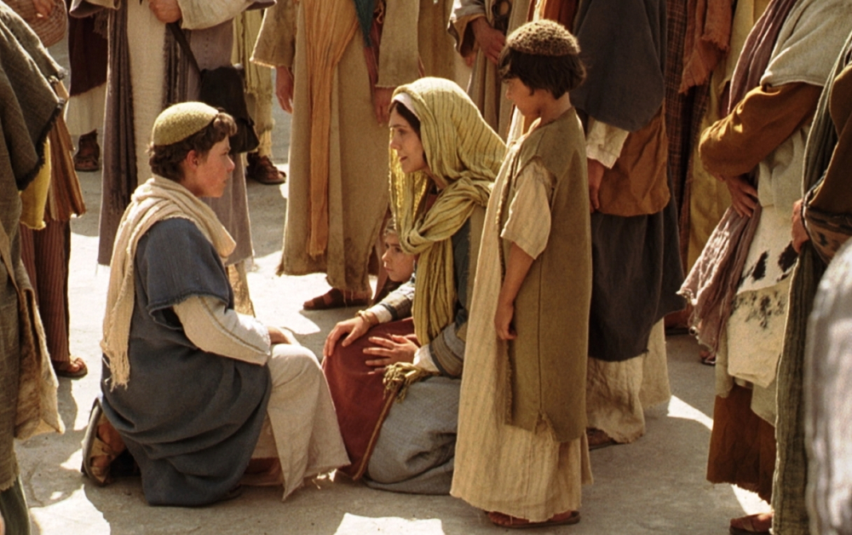ESPOSOS: Bendito seas, Señor, porque nos asististe amorosamente en las alegrías y en las penas de nuestra vida. Te pedimos que nos ayudes a guardar fielmente nuestro amor mutuo para que continuemos siendo fieles testigos de tu amor.

SACERDOTE: El Señor os guarde todos los días de vuestra vida. Que Él sea para vosotros consuelo en el dolor, compañero en la alegría y envíe abundantemente sobre vosotros y sobre vuestros hijos y familiares sus bendiciones.

1. 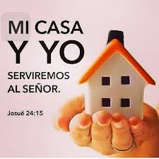**OFRENDAS**

**CESTA DE FRUTAS:** Con esta cesta de frutas queremos representar en este día la vida, el color y el encanto de la familia. Los frutos de una sociedad dependerán en parte de la salud de todas las familias que componen esa realidad.

**CARTEL GRACIAS:** Con la palabra “gracias” simbolizamos la gratitud a todos los padres que hacen posible una comunidad de fe y de amor en sus hogares.

**CARTEL CASA:** La familia, el hogar es como una casa que hay que construir entre todos día a día. Hoy nos comprometemos a construirla sobre el amor, el perdón, la alegría y la fe.

**PAN Y EL VINO:** Con el pan y el vino llevamos hasta el altar los ideales, sufrimientos, proyectos y empeño de tantas personas por sacar adelante sus familias con la ayuda de Dios y del evangelio.

**8. ADORACIÓN DEL NIÑO**

Que el beso o el gesto de adoración que vamos a hacer ahora al acercarnos a la imagen del Niño Jesús, sea nuestra firma del compromiso contraído de vivir en nuestras familias la dulzura, la paz, la alegría, el respeto mutuo, el amor incondicional.

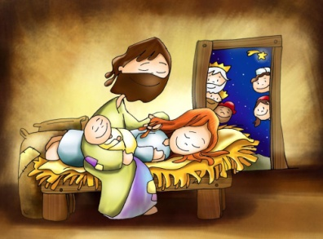

1. **ORACIÓN POR LA FAMILIA** (CEE 2021)

Oh, Dios, Padre bueno:

María y José, escuchando tu voz,

te ofrecieron sus vidas con un sí generoso,

acogiendo a tu Verbo en el hogar de Nazaret.

Ellos cuidaron a Jesús niño con ternura y rectitud,

lo educaron en su adolescencia en la mansedumbre y la fortaleza,

para amar a todos y perseverar ante la adversidad;

por su intercesión y ejemplo, concede a nuestras familias

escuchar la Palabra divina para permanecer enraizados en Cristo;

educar a los hijos en la verdad y el bien

para que sean discípulos misioneros;

acompañar a los ancianos en el sufrimiento y el dolor,

para que experimenten la caricia divina.

Y que así, por medio del Espíritu Santo,

seamos testigos del Evangelio de la vida,

luz y esperanza de nuestra sociedad. Amén.

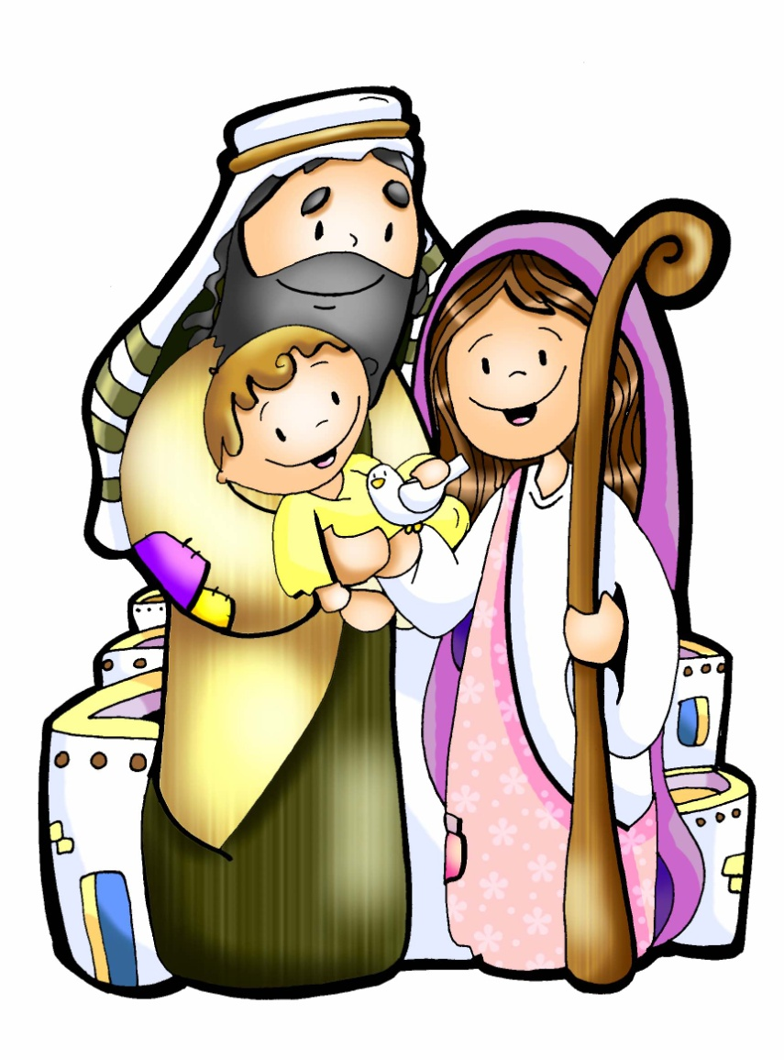

**ORACIÓN DE GRACIAS**



FIESTA DE LA

SAGRADA FAMILIA 2021

Bendice a nuestra familia

**Dios Padre nuestro,**

bendice a nuestra familia

con el don de la fe, del amor y de la alegría.

**Haz de nuestra casa un hogar cálido y acogedor.**

Danos luz para iluminar nuestros problemas.

Danos un corazón fuerte

para afrontar las angustias y las penas.

Danos una sonrisa grande para vivir con alegría.

Danos unas manos generosas

para colaborar con los demás.

**Padre bueno, bendice a todas las familias del mundo**

para que imitando a Jesús, María y José,

la familia de Nazaret,

colaboremos en la construcción

de un mundo más justo, humano y fraterno.

**Cuida, Señor, de nuestros enfermos, de las víctimas del Covid.**

Danos a todos, consuelo y esperanza,

para que juntos construyamos la Iglesia y un mundo de hermanos.